Здравствуйте, юные художники!
Сегодня, как я обещал, мы рассмотрим оставшиеся четыре линии из темы «изобразительная плоскость». Эти линии называются линиями золотого сечения. С этими линиями не связано столько запретов сколько с предыдущими. Наоборот, на этих линиях желательно располагать значимые элементы композиции и тогда они будут восприниматься убедительно, не вызывая сомнения и негативных ощущений. Рассмотрим нашу изобразительную плоскость, это лист бумаги формата А3. Размеры его нам известны: 30х42 сантиметра (если лист расположен горизонтально); и 42х30 сантиметров (если лист расположен вертикально). Как видите, при указании размера формата изобразительной плоскости первым указывается размер вертикальной стороны, а вторым – горизонтальной. Рассмотрим первый вариант (горизонтальное расположение листа). Найдем (проявим) обе горизонтальные линии, проходящие через точки золотого сечения вертикальных отрезков наших листочков (это левый и правый обрез листа равный 30 сантиметрам). Для этого нужно выполнить простое арифметическое действие: 30 х 0,62 = 18,6 (можно округлить до 18). Теперь на одной из вертикальных сторон листа отмеряем от его верхнего окончания 18 сантиметров и делаем отметку (точку или штрих), далее на этой же вертикальной стороне отмеряем 18 сантиметров от нижнего окончания и делаем отметку. В результате наших действий мы имеем горизонтально расположенный лист с двумя отметками на одной из вертикальных сторон. Теперь остается только провести через эти отметки прямые линии, параллельные горизонтальным обрезам листа. Вот они, две горизонтальные линии, проходящие через точки золотого сечения вертикалей изобразительной плоскости. Это лучшие места для линии горизонта или расположения других объектов, играющих не последнюю роль в структуре композиции картины. Аналогично находятся вертикальные линии, проходящие через точки золотого сечения горизонтальных границ изобразительной плоскости.
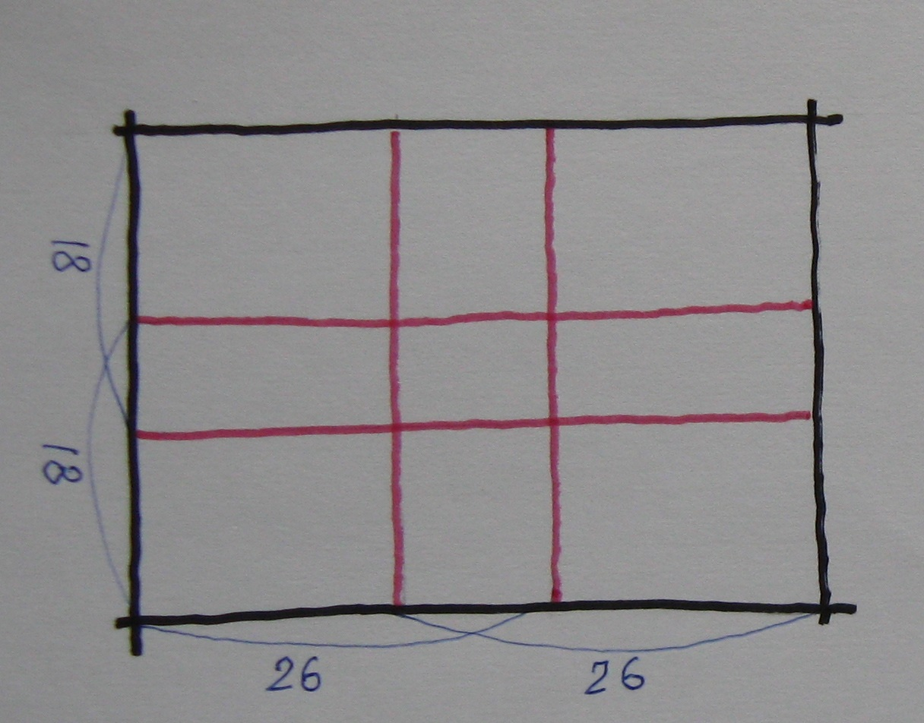
Если вдруг эти простые вычисления кому-то окажутся трудными – можно все сделать иначе: отрезок, который Вы хотите разделить по правилам золотого сечения, разделите сначала на восемь равных частей. Затем отсчитайте с любого конца отрезка пять частей и в этом месте (на границе между пятой и шестой частью) поставьте отметину. Т.Е. части целого (до начала деления) отрезка, поделенного по правилам золотого сечения будут относиться друг к другу, как 5/8 к 3/8.
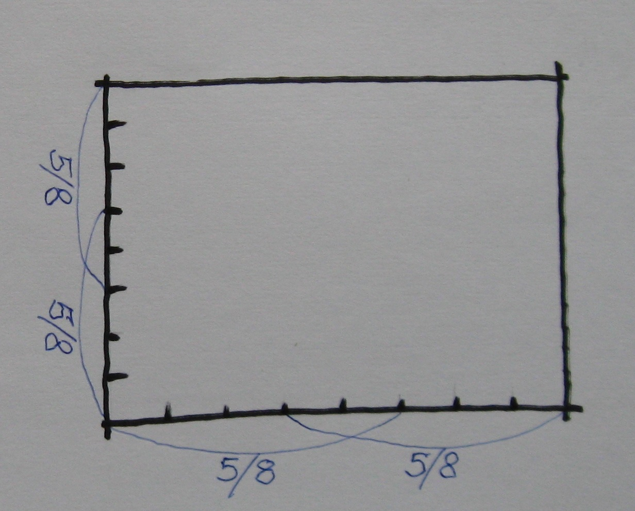
Принцип золотого сечения применяется в разных областях деятельности человека. Иногда в несколько иных интерпретациях. Нам же, живописцам, достаточно линейного деления изобразительной плоскости по законам золотого сечения.
Теперь несколько слов о всех непроявленных линиях изобразительной плоскости. Я имею ввиду те, что были рассмотрены на прошлом занятии и сейчас. Эти линии не обязательно чертить на Ваших листочках, надо научиться их постоянно чувствовать. На первых порах можно, конечно, тоненько наметить, но не пользоваться линейкой или другими инструментами. У линии, родившейся от линейки, нет души, она мертва. У линии, появившейся от Ваших рук, если не часть Вашей души, то ее аромат, отражение, характер. Линейка или инструмент нужны в науке, а живопись – это деятельность противоположная науке и обращена в субъективный (внутренний, душевно-духовный) мир автора. Науку же больше интересует объективный мир (все что вне нас) с целью изучения законов его развития и воздействия на его. Поэтому, работая над последующими картинами старайтесь не столько скрупулезно копировать окружающий Вас мир, сколько высказывать в работе Ваше эмоциональное отношение к этому всему, что вокруг Вас.
А теперь практическое задание. Постройте несколько композиций, в которых Вы попробуете использовать линии золотого сечения. Это могут быть работы в области любого жанра, включая пейзаж и натюрморт. Не делайте натурных работ, пусть все диктует Ваше воображение и представление. Помните рекомендации прошлых занятий.
Материалы: бумага А3, карандаш графитный, гуашь.
Здоровья Вам и творческих радостей!
Александр Григорьевич.

